Как прокачать амортизатор перед установкой?
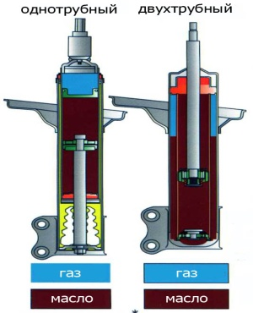
Амортизатор является ключевым элементом подвески. Он предназначен для поглощения механических ударов, толчков, исходящих от колес и корпуса автомобиля. Существует два основных типа амортизаторов: однотрубный и двухтрубный. Более современным и продвинутым являются двухтрубные амортизаторы. Они стабильны в работе, бесшумны, долговечны.
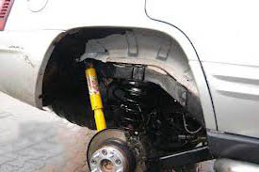
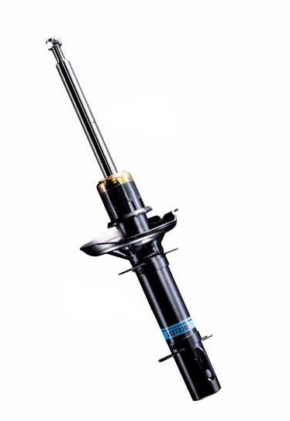
После приобретения амортизатора каждому покупателю необходимо подготовить его к эксплуатации. Первое, что следует запомнить, - с амортизатором необходимо обращаться с максимальной осторожностью. Уберегать его от падений, механический повреждений и ударов. Это касается как транспортировки, так и хранения в домашних условиях. По возможности следует хранить амортизатор вертикально, так как длительное его пребывание в горизонтальном положении может привести к различным повреждениям. Самыми распространенными повреждениями являются перелив рабочей жидкости между цилиндрами амортизатора, нарушение геометрии внутренних элементов. Поэтому перед установкой амортизатора его обязательно нужно привести в рабочее состояние.
Самой ответственной и важной процедурой подготовки амортизатора к эксплуатации является прокачка. Проводить ее следует обязательно в соответствии с инструкцией по эксплуатации. Если этого не сделать, то возможно наступление не гарантийного случая. Такая необходимость вызвана следующим: после производства в гильзе амортизатора, как правило, остается воздух, который может стать причиной стуков, шумов и, как следствие, разрушения дроссельных клапанов. В конечном итоге это может привести к поломке или полному выходу из строя амортизатора. Особенно опасно, если поломка случаться во время движения на большой скорости. Утрируя, можно сказать, что прокачать амортизатор - значит удалить с внутренней полости воздух.
Как прокачать амортизатор?
Прокачку рассмотрим на примере двухтрубного амортизатора как наиболее востребованного на сегодняшний день. Последовательность может быть разной, в зависимости от рекомендаций производителя. Опишем базовый (расширенный) вариант:
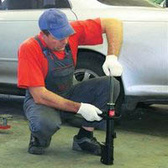
- Итак, для начала необходимо извлечь амортизатор из упаковки и снять транспортировочную ленту, которая фиксирует шток в целях безопасности во время транспортировки и хранения.
- После этого амортизатор необходимо поставить вертикально штоком вниз и плавным движением без рывков надавить до полного сжатия.
- В этом положении зафиксируйте амортизатор на 2 – 3 секунды.
- После чего переверните штоком вверх и зафиксируйте на 3 -6 секунд.
- Затем плавно выдвиньте шток до упора.
- Амортизатор с выдвинутым штоком переверните вниз и выдержите паузу 2 – 3 секунды.
- Повторите операции пунктов 1 – 5 от 5 до 8 раз.
- На завершающем этапе необходимо сделать контрольную проверку работоспособности амортизатора. Для этого, удерживая амортизатор вертикально, резко толкните шток вниз. О качестве прокачки будет свидетельствовать плавное, вне зависимости от воздействия, перемещение штока.
- После прокачки до момента установки амортизатор нужно хранить вертикально штоком вверх. Производителями настоятельно рекомендуется прокачивать амортизатор прямо перед тем как устанавливать на автомобиль.
Некоторые производители не рекомендуют переворачивать амортизатор штоком вниз. Процедура прокачки в таком случае сокращается. Достаточно просто поставить амортизатор вертикально и плавными движениями опускать и подымать шток 5 – 8 раз. Процедура показана на видео:
https://www.youtube.com/watch?v=rl7jCNJrcxQ
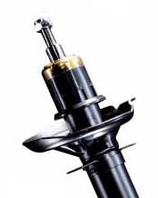
Для удобства можно использовать деревянный брусок или доску, которой обеими руками надавливать на нижний конец амортизатора. В процессе надавливания могут быть слышны звуки бульканья масла в цилиндрах амортизатора. Бульканье должно прекратиться после полного выхода всего воздуха в окружающую среду и стабилизации давления рабочих жидкостей внутри амортизационной стойки.
Следует отметить, что в некоторых амортизаторах предусмотрен слив масла путем полного проваливания штока внутрь амортизатора. В других разновидностях имеется специальная канавка, посредством которой отработанное масло выводится наружу. В связи с этим, занимаясь прокачкой, не рекомендуется загонять шток до упора и оставлять 2 – 3 см над стаканом стойки. Если амортизатор оборудован канавкой, то сжимать шток до нее. Такая осторожность не даст провалиться штоку внутрь и убережет жизненно-важные компоненты амортизатора от повреждений.
Также важно понимать, что резкие провалы штока во время при перемещении из одного положения в другое не являются поводом для паники. Их наличие означает постепенный выход воздуха наружу и освобождение занятого им пространства.

